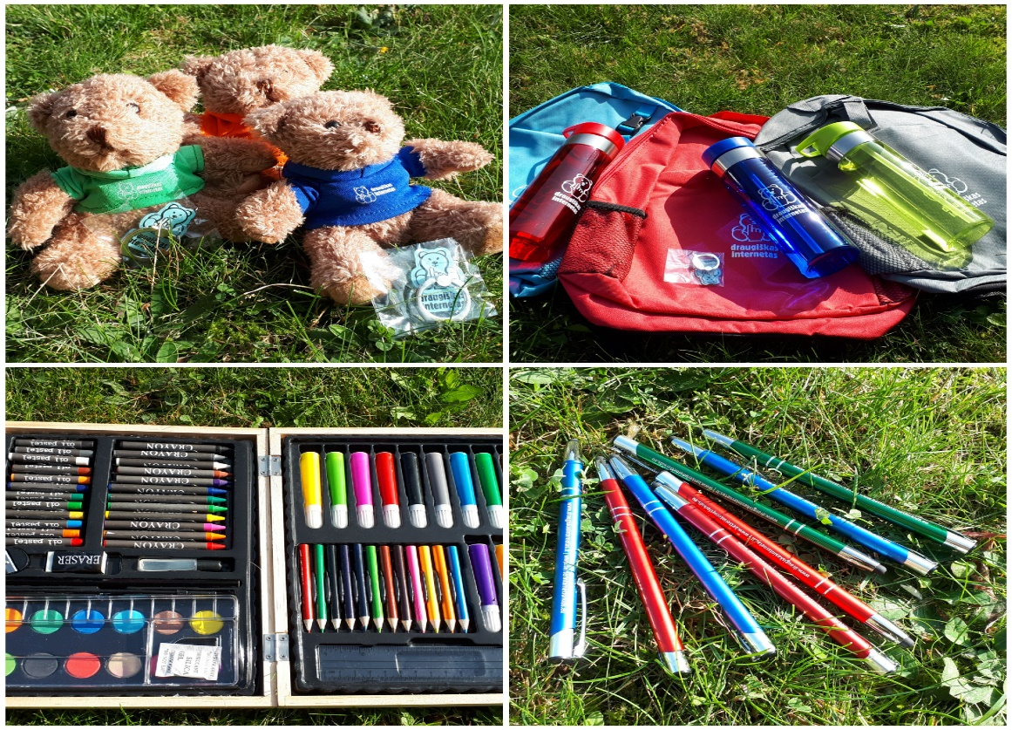

Piešinių konkursas 6-13 metų moksleiviams
INTERNETAS!

Nacionalinė švietimo agentūra kartu su partneriais vykdo projektą „Saugesnis internetas:draugiskasinternetas.lt III“ ir kviečia mokyklas dalyvauti kūrybiniame piešinių konkurse.

Organizuojant konkursą tikime,
kad moksleiviai, paskatinti mokytojų, kūrybiškai pavaizduos savo įsivaizdavimą apie internetą:
- Kokias emocijas jis kelia?
- Su kuo asocijuojasi?
- Koks jis yra?

Piešiniai konkursui siunčiami iki 2020 m. spalio mėn. 27 d.

UGDYKIME SAUGŲ BENDRAVIMĄ INTERNETE!

PIEŠINIŲ KONKURSO „INTERNETAS!”

NUOSTATAI

I. BENDROSIOS NUOSTATOS

1. Piešinių konkurso „Internetas!” (toliau – konkursas) nuostatai reglamentuoja reikalavimus dalyviams, konkurso organizavimo, darbų vertinimo ir apdovanojimo tvarką.
2. Konkursą organizuoja Nacionalinė švietimo agentūra, projekto „Saugesnis internetas:draugiskasinternetas.lt III“ vykdytojas Lietuvoje.
3. Informacija apie konkursą skelbiama interneto svetainėje www.draugiskasinternetas.lt ir https://www.facebook.com/draugiskas.internetas

II. KONKURSO TIKSLAS

4. Atskleisti moksleivių įsivaizdavimą kas yra internetas, kokias emocijas jis kelia, su kuo asocijuojasi.

III. KONKURSO DALYVIAI

5. Konkurse gali dalyvauti Lietuvos Respublikos švietimo įstaigų 6-13 m. moksleiviai. Konkursas vyksta visoje Lietuvoje.

IV. DALYVAVIMO KONKURSE SĄLYGOS

6. Konkurso objektas – piešinys, kuriame vaizduojamas internetas.
7. Piešinys turi atskleisti autoriaus įsivaizdavimą kas yra internetas, kokias emocijas jis kelia, su kuo asocijuojasi, koks jis yra.
8. Piešinio atlikimo būdas – piešimo technika: flomasteriais, spalvotais rašikliais ar pieštukais, guašu, akvarele, tušu arba tiesiog paprastu pieštuku.
9. Piešinio formatas – A3.
10. Piešiniai su vaizduojamu netinkamu turiniu nebus vertinami ir apie tokio piešinio pateikimą konkursui bus informuojama mokykla. Piešiniuose negali būti vaizduojamas privatus, draudžiamas, netinkamas turinys (t. y. pornografinis, pedofilinis, kurstantis rasinę ar tautinę nesantaiką ar kt. Lietuvos Respublikos įstatymu draudžiamas turinys).

V. DARBŲ KONKURSUI TEIKIMO TVARKA IR TERMINAI

11. Konkurso dalyvis gali pateikti vieną arba kelis piešinius.
12. Mokytojas, kurio moksleiviai dalyvauja konkurse, užpildo anketą (Priedas Nr. 1), kurioje aiškiai ir tiksliai nurodo siunčiamų piešinių autorius ir jų piešinius. Anketą pateikia elektroniniu paštu: rasmute-elena.norkuniene@nsa.smm.lt;
13. Piešinio kitoje pusėje turi būti nurodytas autorius (vardas ir pavardė), mokyklos pavadinimas, klasė ir amžius.
14. Elektroninis laiškas su užpildytomis anketomis ir piešiniais išsiunčiami tą pačią dieną. Iš vienos mokyklos siunčiamas vienas vokas su piešiniais adresu:
Rasmutė-Elena Norkūnienė
NACIONALINĖ ŠVIETIMO AGENTŪRA
M. Katkaus g. 44-107B
09217 Vilnius

15. Vokas su piešiniais konkurso organizatorių turi pasiekti iki 2020 m. spalio mėn. 27 d. Atkreipiame dėmesį, kad reikia įvertinti ir tinkamai pasirinkti išsiuntimo dieną, kad vokas tikrai laiku pasiektų adresatą. Konkurse dalyvauja piešiniai, o ne konkursui pateikta anketa, kuri yra tik informacijai apie konkurso dalyvius
16. Vokas gali būti siunčiamas paštu arba fiziškai pristatytas 14 punkte nurodytu adresu.

VI. VERTINIMAS
17. Konkurso darbo – Piešinio – vertinimo kriterijai:
- atitikimas konkurso tematikai;
- pasirinktos piešimo technikos originalumas arba gebėjimas taikyti įvairią techniką;
- piešinio meniškumas;
- savitumas ir originalumas;
- kūrybiškumas.
18. Konkursui pateiktus darbus vertina projekto „Saugesnis internetas: draugiskasinternetas.lt III“ sudaryta komisija.
19. Konkurso organizatoriai turi teisę nevertinti piešinių, jei jie plagijuoti, neatitinka nuostatų ar formato reikalavimų, jei konkursiniai darbai pateikti be informacijos apie juos, yra sutepti, nebaigti piešti ir pan.
20. Konkurse apdovanojami I, II ir III vietos laimėtojai. Galimi ir paskatinimo prizai, jei konkursiniai darbai bus geri, tačiau nepatenkantys tarp prizinių vietų.
21. Laimėtojai apdovanojami dailininko rinkiniu ir kitais vertingais prizais su projekto simbolika.
22. Piešiniai vertinami 2020 m. spalio 28 - lapkričio 6 dienomis.
23. Laimėtojai skelbiami 2020 m. lapkričio 12 dieną. Informaciją apie rezultatus rasite interneto svetainėje www.draugiskasinternetas.lt. Apie laimėjimą konkurso nugalėtojai informuojami asmeniškai telefonu arba elektroniniu paštu, kuris nurodytas anketoje.

VII. KITOS SĄLYGOS
24. Konkursui pateikiant piešinius yra sutinkama, kad jie gali būti paskelbti viešai internete (www.draugiskasinternetas.lt, www.epilietis.eu, projekto ir jo partnerių socialiniuose tinkluose) ar kitaip naudojami nekomerciniais tikslais ir tik vykdant projekto veiklas.
25. Konkursui pateikiant piešinius yra patvirtinama, kad jų pateikta medžiaga atitinka autorių teisių bei kitus LR įstatymuose numatytus reikalavimus viešai informacijai.
26. Konkurso dalyviai patvirtina, jog neprieštarauja, kad rengėjai naudos dalyvio pateiktus asmens duomenis (mokinių vardus, pavardes ir amžių) konkurso vykdymo tikslais bei juos tvarkys vadovaujantis Lietuvos Respublikos patvirtintais teisės aktais, reglamentuojančiais asmens duomenų tvarkymą.
27. Konkursui pateikti piešiniai negrąžinami.
28. Kontaktinis asmuo – Rasmutė Elena Norkūnienė (el. paštas rasmute-elena.norkuniene@nsa.smm.lt, tel. Nr. +370 658 18 342)

Piešinių konkurso „Internetas!“ nuostatų
priedas Nr. 1

Piešinių konkurso „Internetas!“
DALYVIŲ ANKETA

MOKYMOSI ĮSTAIGA, MIESTAS
KURUOJANČIO MOKYTOJO VARDAS, PAVARDĖ, ELEKTRONINIS PAŠTAS, TELEFONO NUMERIS
MOKSLVEIVIŲ, KURIŲ PIEŠINIAI PATEIKIAMI KONKURSUI, SĄRAŠAS
MOKSLEIVIO VARDAS, PAVARDĖ, KLASĖ, AMŽIUS |  |  | PIEŠINIŲ SKAIČIUS
1.

2.

3.

4.

5.

6.

